ZKO Pardubice Nemošice Vás srdečně zve
na závod v poslušnosti

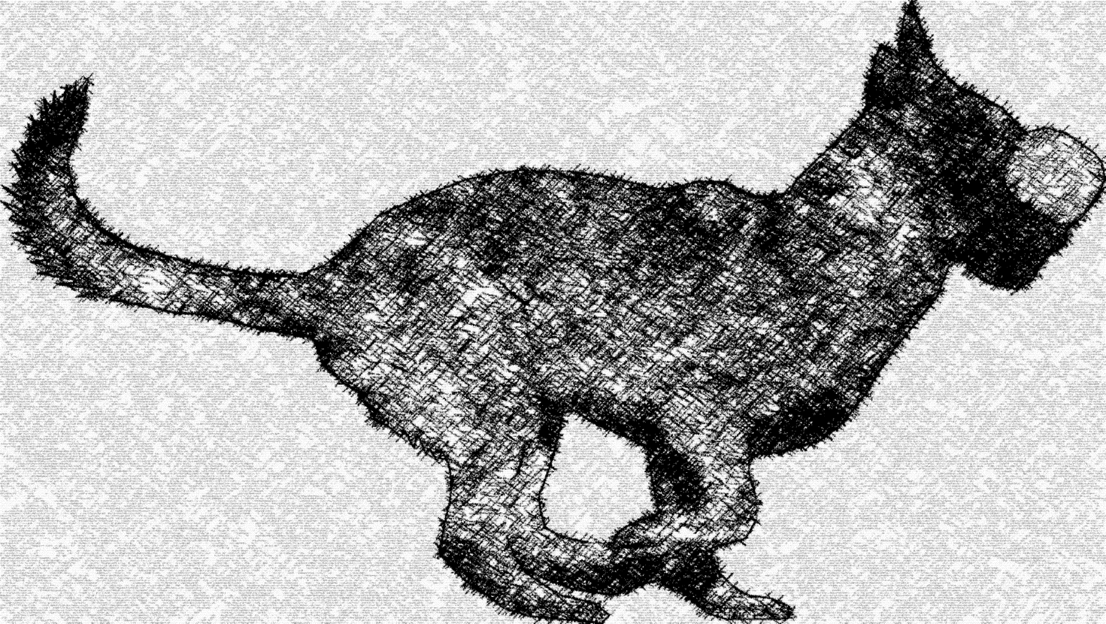
O pohár Kunětické hory

který se uskuteční v sobotu 28.5.2022

Kategorie:
1) ZZO bez spec. cviků, pes nesmí mít složenou vyšší zkoušku
2) ZZO 1 poslušnost, pes nesmí mít složenou vyšší zkoušku
3) BH-VT bez spec. cviků, pes nesmí mít složenou vyšší zkoušku
4) UPr 1 bez omezení
Všechny kategorie proběhnou bez střelby.

Rozhodčí: Petr Vyčítal, Radek Říha
Ředitel závodu: Josef Stránský

Prezentace: 7.00 – 7.45 hod.
Zahájení: 8.00 hod.

Uzávěrka přihlášek: 24. 5. 2022
Přihlášky je možné stáhnout na http://www.zko91-nemosice.cz/ a vyplněné zasílejte emailem na zko@zko91-nemosice.cz. Případné dotazy zodpoví paní Petra Hubená tel.728211413.

Startovné:
Mládež do 18 let: 150,- Kč
Dospělí: 250,- Kč
Startovné zašlete na účet 1202868339/0800 a do poznámky uveďte jméno a příjmení.

Občerstvení zajištěno.
Podmínky účasti:
a) schopnost zvládnout psa za všech okolností, za případné škody odpovídá v plné výši psovod
b) veterinární potvrzení o očkování proti vzteklině a psince
c) povinnost řídit se řádem na ochranu zvířat při veřejných vystoupeních a svodu zvířat (není možno startovat s kupírovanými psy)
d) znát propozice závodu a řídit se jimi
e) řídit se pokyny rozhodčích a pořadatelů, nevměšovat se do jejich výkonu
f) dostavit se včas na místo konání závodu
g) pokud chce závodník startovat s háravou fenou, oznámí to předem pořadatelům a nevstupuje s ní do areálu bez vyzvání

PROTESTY: Proti bodovému hodnocení rozhodčího není protest možný. Protest může být podán v odůvodněných případech dle příslušného zkušebního řádu s vkladem 500,- Kč. V případě zamítnutí protestu, vklad propadá ve prospěch pořadatele.

Přihláška

O pohár Kunětické hory

Kategorie…………………………….

Jméno psovoda…………………………………………………………………………………..
Datum narození…………………………………………………………………………………..
Bydliště…………………………………………………………………………………………………………………………………………………………………………………..
ZKO………………………………….tel.číslo…………………………………………...
e-mail………………………………………….

Jméno psa(feny)…………………………………………………………………………………………..

Datum narození………………………………………………………………………………...

Složené zkoušky……………………………………………………………………….
Podpis závodníka.:

